Синтез эффективных катализаторов гидрирования CO₂
на основе измельченного La₂NiO₄
Ян Чжиси
Студент, 1 курс магистратуры
университет МГУ-ППИ в Шэньчжэне,
Факультет наук о материалах, Шэньчжэнь, Китай
E-mail: 766036223@qq.com
La₂NiO₄ является важным оксидом с перовскитоподобной структурой K₂NiF₄, обладающим потенциальным применением в области катализа, энергетики и других областях [1]. Удельная поверхность катализатора определяет его эффективность. Измельчение в шаровой мельнице может оказаться эффективным методом влияния на удельную поверхность и морфологию образца.
Целью данной работы являлось синтез La₂NiO₄ и определение влияния помола на каталитические свойства композитов на основе La₂NiO₄. Никелат лантана был получен цитратным методом с применением лимонной кислоты и пропиленгликоля, которые добавлялись в 3-кратном избытке. Температура отжига составляла 1100^{о}С в течение 6 ч. Синтезированный La₂NiO₄ измельчался в шаровой мельнице в гексане в течение 3 ч с паузами по 30 минут для предотвращения перегрева образца. Скорость вращения была 300 об/мин. Шары диаметром 5 мм и стаканы были из ZrO₂.
Результаты порошковой рентгеновской дифракции и рентгенофлуоресцентный спектроскопии показали, что во время измельчения не произошло изменение фазового состава и загрязнение образца примесями ZrO₂. Образцы катализаторов, полученные путем восстановления La₂NiO₄ до и после помола в среде водорода при температуре 650^{о}С и 550^{о}С соответственно, были протестированы в реакции гидрирования СО₂ при давлении 1 атм и в диапазоне температур от 250 до 370℃. Сравнение каталитических свойств для катализаторов на рисунке 1. Температуры начала полного восстановления La₂NiO₄ до и после помола были предварительно определены с помощью термогравиметрического анализа.
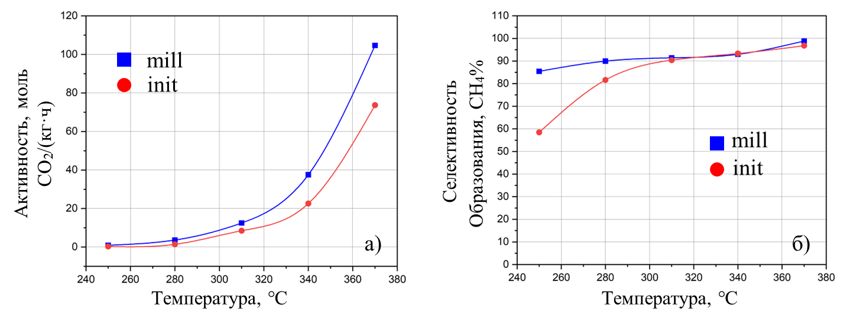
Рис. 1. Каталитическая активность (а) и зависимость селективности образования СН₄ в реакции гидрирования СО₂ от температуры (б) для катализаторов на основе
La₂NiO₄ (init) и измельченного La₂NiO₄ (mill).
Результаты показали, что вследствие помола La₂NiO₄ активность катализатора Ni/La₂O₃ возросла с 73 до 105 моль CO₂/(кг·ч) при температуре 370℃. Селективность образования СН₄ при низких температурах, например, 250℃, больше на 27% для катализатора на основе измельченного La₂NiO₄. Таким образом, с помощью помола можно повысить эффективность катализаторов гидрирования СО₂.
Литература
1. Tarutin A. P. et al. Recent advances in layered Ln₂NiO_{4+δ} nickelates: Fundamentals and prospects of their applications in protonic ceramic fuel and electrolysis cells //Journal of Materials Chemistry A. – 2021. – Т. 9. – №. 1. – С. 154-195.

